Вариант: 3

Задача: научиться выполнять парсинг данных с сайтов и использовать SQLite и MongoDB для работы с данными.

Описание предметной области: так как сайт NASDAQ не доступен для парсинга, он был заменен на сайт <https://www.investing.com/indices/major-indices>. В таблице на сайте представлена последнее актуальное значение по различным финансовым индексам, а также наибольшая историческая цена, наименьшая, изменение цены (в абсолютном значении и процентах), а также время фиксации изменения.

SQLite:

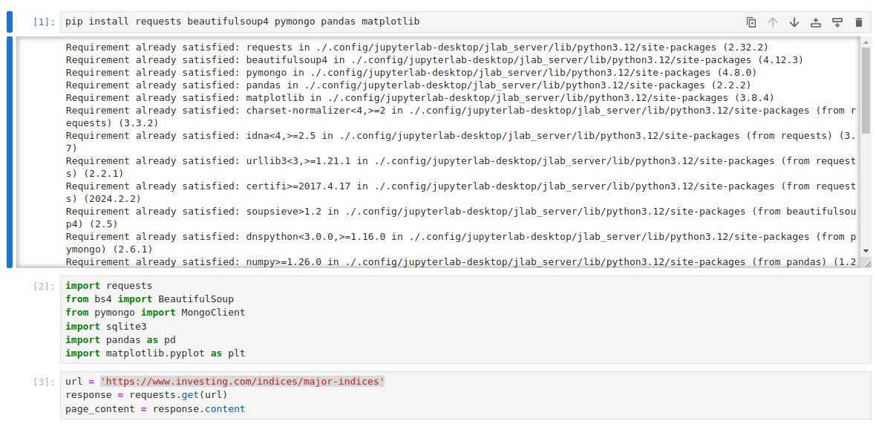

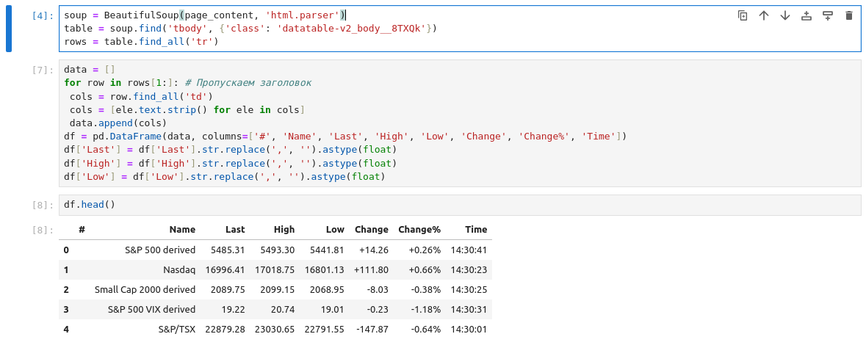

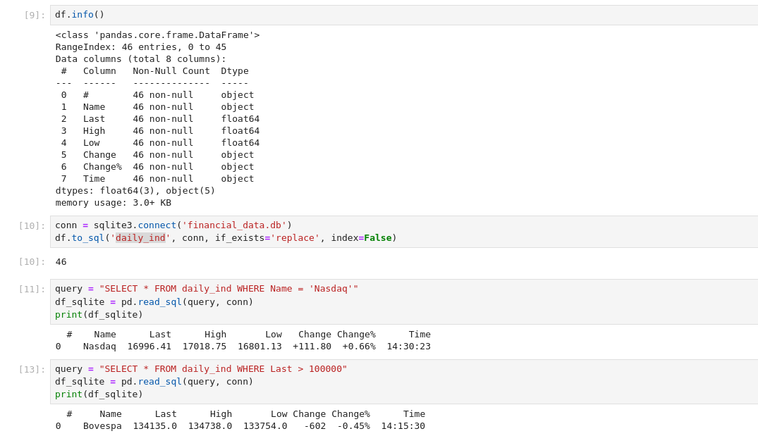

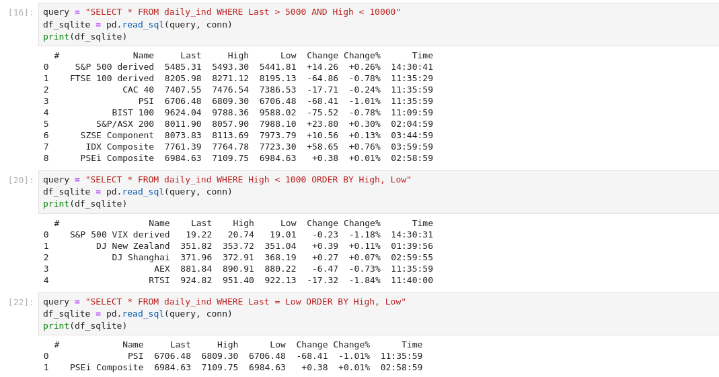

MongoDB:

